Ξάνθη: 26/9/2017

ΔΕΛΤΙΟ ΤΥΠΟΥ

για τους συντάκτες ΕΙΚΑΣΤΙΚΩΝ και ΚΟΙΝΩΝΙΚΩΝ ΘΕΜΑΤΩΝ

Διήμερο Σεμινάριο Δημιουργικής Γραφής
(ανακαλύπτοντας τις ευεργετικές της ιδιότητες στην ψυχοσύνθεση των παιδιών)
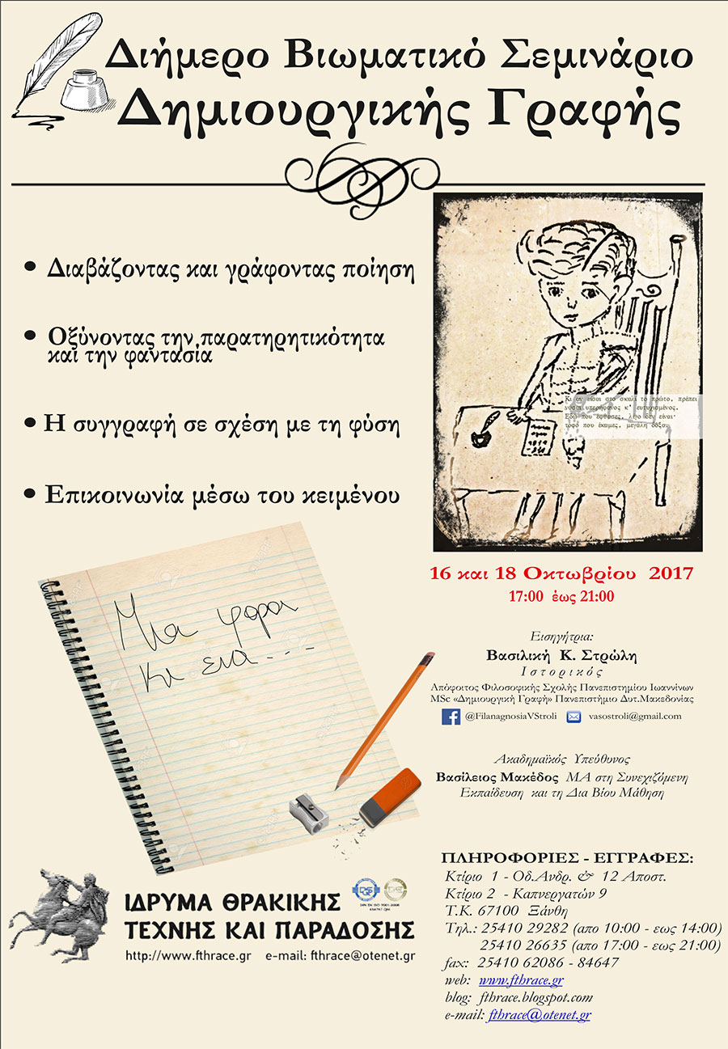
Ημερομηνίες Σεμιναρίου: 16 και 18 Οκτωβρίου 2017
Ώρες: 17:00 - 21:00
Διάρκεια: 8 ώρες/ 2 ημέρες των 4 ωρών

Περιγραφή σεμιναρίου: Τι σημαίνει «δημιουργική γραφή» και ποιος ο ρόλος της στη ψυχολογία ενός ανθρώπου από τη μικρή ηλικία; Με ποιον τρόπο η συγγραφή επηρεάζει θετικά την αυτοπεποίθηση και το πνεύμα ενός ανθρώπου και με ποιον τρόπο τον οδηγεί στη φιλαναγνωσία; Το σεμινάριο αποτελεί μια προσπάθεια απάντησης των παραπάνω ερωτημάτων με κεντρικό άξονα τη διδασκαλία της δημιουργικής γραφής σε παιδιά και ενήλικους. Γενικότερα αφού πραγματοποιηθεί μια πρώτη γνωριμία με τη δημιουργική γραφή θα ανιχνευτούν μέθοδοι και εργαλεία διδασκαλίας της σε παιδιά ανάλογα με την ηλικία τους και τα ιδιαίτερα ενδιαφέροντά τους.
Σκοπός: Σκοπός του σεμιναρίου είναι να προσφέρει χρήσιμες γνώσεις και εμπειρίες σχετικά με τη δημιουργική γραφή και τη διδασκαλία της σε παιδιά αλλά και σε ενήλικες. Οι συμμετέχοντες θα γνωρίσουν τη δημιουργική γραφή και θα ανιχνεύσουν τρόπους διδασκαλίας της σε διάφορες ηλικιακές ομάδες. Παράλληλα μέσα από τη παραπάνω διαδικασία θα γίνει αντιληπτή η σύνδεση της δημιουργικής γραφής με τη φιλαναγνωσία.

Θεματικές ενότητες
- Γνωριμία με το αντικείμενο της δημιουργικής γραφής – Ιστορία γύρω από την διδασκαλία της γραφής
- Διαβάζοντας και γράφοντας ποίηση
- Γραφή και αφήγηση παραμυθιών
- Οξύνοντας την παρατηρητικότητα και την φαντασία
- Η πλοκή, ο χρόνος και ο χώρος μιας ιστορίας και η σημασία τους
- Ανάλυση, αποδόμηση και αναδημιουργία λογοτεχνικών χαρακτήρων
- Η συγγραφή σε σχέση με τη φύση
- Γραφή και αναπαράσταση ολόκληρων σκηνών και περιγραφή καταστάσεων
- Επικοινωνία μέσω του κειμένου
- αυτό-έκφραση και αυτοπεποίθηση μέσω της δημιουργικής γραφής

Λοιπές πληροφορίες: Βεβαίωση συμμετοχής όπου θα αναγράφονται αναλυτικά τα αντικείμενα που καλύφθηκαν.
Βιωματική προσέγγιση με άμεση στοχοθεσία την απόλυτη χρηστικότητα του σεμιναρίου.

Πρόγραμμα σεμιναρίου: Δύο ημέρες όπως παραπάνω + Coffee break + συζήτηση + ερωτήσεις + παραδείγματα εφαρμογής

Εισηγητής: Βασιλική Στρώλη.
MSc στη Δημιουργική Γραφή του Πανεπιστημίου Δυτικής Μακεδονίας
Ακαδημαϊκός Υπεύθυνος: Βασίλειος Μακέδος ΜΑ στη Συνεχιζόμενη Εκπαίδευση και τη Δια Βίου Μάθηση
Σε ποιους απευθύνεται: Το σεμινάριο απευθύνεται σε γονείς, εκπαιδευτικούς, παιδαγωγούς, φοιτητές εκπαιδευτικών τμημάτων αλλά και σε όλους όσους ενδιαφέρονται να αποκτήσουν χρήσιμες γνώσεις και δεξιότητες αναφορικά με τη δημιουργική γραφή και τη διδασκαλία της.
Το σεμινάριο αποτελεί το πρώτο από τον κύκλο σεμιναρίων που διοργανώνει το Ίδρυμα Θρακικής Τέχνης και Παράδοσης για τη σχολική χρονιά 2017 – 2018. Το κάθε σεμινάριο του κύκλου είναι απολύτως αυτόνομο με δική του θεματική χωρίς να αποτελεί προαπαιτούμενο για την παρακολούθησή του η παρακολούθηση προηγούμενων ή επόμενων σεμιναρίων.

Ωστόσο η παρακολούθηση όλου του κύκλου σεμιναρίων εξασφαλίζει στους συμμετέχοντες επιπλέων προνόμια:

- Βεβαίωση συμμετοχής για το σύνολο του προγράμματος (πέρα από την βεβαίωση του κάθε σεμιναρίου ξεχωριστά) συνολικής διάρκειας 50 ωρών (αποδίδει 4,17 εκπαιδευτικές πιστωτικές μονάδες ECVET).
- Συμπλήρωμα πιστοποιητικού europass, στο οποίο περιγράφονται και αναλύονται οι γνώσεις και οι δεξιότητες που αποκτήθηκαν κατά τη διάρκεια όλου του προγράμματος.
- Έκπτωση 15% στο κόστος συμμετοχής σε κάθε ένα σεμινάριο εκτός του πρώτου.
Το Βιωματικό Σεμινάριο θα πραγματοποιηθεί στους χώρους εκπαίδευσης του Ιδρύματος Θρακικής Τέχνης και Παράδοσης, στην καπναποθήκη «Π», στην οδό Καπνεργατών 9 στην Ξάνθη.
Πληροφορίες/εγγραφές: καθημερινά 10:00-13:00 και 18:00-21:00 στα τηλέφωνα 25410 29282 (πρωί) 25410 26635 (απόγευμα).
Κόστος συμμετοχής: 40€ το άτομο (ειδικές τιμές για φοιτητές και για όσους έχουν παρακολουθήσει παλαιότερα σεμινάρια του ΙΘΤΠ)
Στο τέλος του σεμιναρίου παρέχεται βεβαίωση συμμετοχής όπου αναγράφονται αναλυτικά τα αντικείμενα που καλύφθηκαν.

ΙΔΡΥΜΑ ΘΡΑΚΙΚΗΣ ΤΕΧΝΗΣ & ΠΑΡΑΔΟΣΗΣ
Κτήριο 1 – Οδ. Ανδρούτσου & 12 Αποστόλων Κτήριο 2 – Καπνεργατών 9
Τ.κ. 67 100, Ξάνθη, τηλ.: 25410 29282 – 26635, fax.: 25410 62086
Web: www.fthrace.gr blog: fthrace.blogspot.com email: fthrace@otenet.gr

